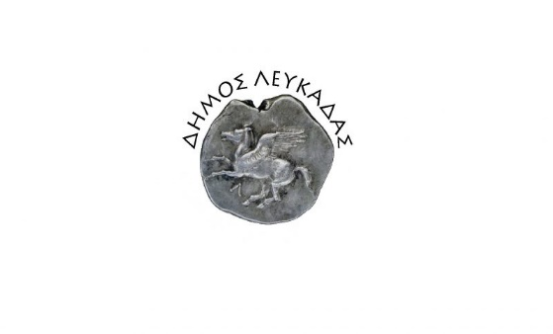ΔΕΛΤΙΟ ΤΥΠΟΥ

***ΠΕΜΠΤΗ 1 ΑΥΓΟΥΣΤΟΥ στις 21.30***

***Κηποθέατρο «Άγγελος Σικελιανός» / ΛΕΥΚΑΔΑ***

**«Ο ΤΡΕΛΟΣ»** του Χαλίλ Γκιμπράν

Μουσική παράσταση με Λόγο!

Η παράσταση, που μάγεψε το κοινό παντού ως τώρα, έρχεται στη Λευκάδα την 1η Αυγούστου, στις 21.30, στο Κηποθέατρο Άγγ. Σικελιανός, στα πλαίσια των Γιορτών Λόγου & Τέχνης 2024.

Ο ΔΗΜΗΤΡΗΣ ΒΕΡΥΚΙΟΣ σκηνοθετεί και ερμηνεύει αποσπάσματα από το έργο «ο Τρελός» του διάσημου λογοτέχνη, ποιητή, ζωγράφου και κορυφαίου μύστη Χαλίλ Γκιμπράν.

Ένας άνθρωπος με αφορμή τα γενέθλια του, αναθυμάται πώς απελευθερώθηκε απ’ τις 7 μάσκες και τους 7 εαυτούς του κι έγινε «τρελός» και στοχάζεται πάνω στις αληθινό νόημα της ζωής.

Καταθέσεις ψυχής που, συνοδεύονται από πασίγνωστα κι αγαπημένα τραγούδια και τις συμπληρώνουν, με τρόπο που, φτάνουν στην καρδιά του θεατή!

Ένα αποκαλυπτικό ταξίδι αυτογνωσίας και σοφίας, με οδηγό το Λόγο και συντροφιά τη Μουσική!

Η συγκεκριμένη παράσταση αφιερώνεται σε δύο καλούς φίλους, συντοπίτες και εκλεκτούς συναδέλφους ηθοποιούς, που έφυγαν πρόσφατα απ' τη ζωή, τον Ηλία Λογοθέτη και τον Δημήτρη Ζακυνθινό, που τίμησαν τη Λευκάδα και την τέχνη με το ταλέντο και το ήθος τους!

ΣΥΝΕΡΓΑΤΕΣ

**ΘΕΛΜΑ ΚΑΡΑΓΙΑΝΝΗ** – Τραγούδι, κρουστά

**ΦΙΛΙΠΠΟΣ ΠΕΡΙΣΤΕΡΗΣ** – Ακορντεόν

**ΓΙΩΡΓΟΣ ΜΑΚΑΡΗΣ** – Κιθάρα

**ΔΗΜΗΤΡΗΣ ΒΕΡΥΚΙΟΣ** – Ερμηνεία, σκηνοθεσία

ΔΙΑΡΚΕΙΑ: 1 ώρα & 30 λεπτά

*Είσοδος ελεύθερη*